**Консультация для родителей**

**Учим дни недели**

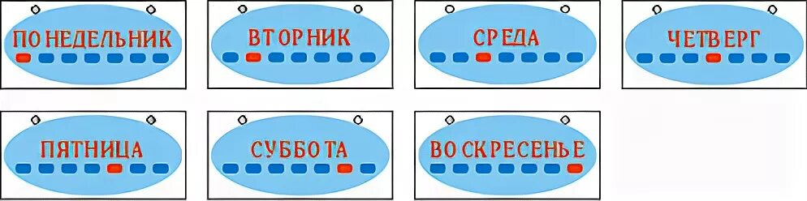

**Объясните ребенку, что в неделе 7 дней: понедельник, вторник, среда, четверг, пятница, суббота, воскресенье. Первые пять дней считаются рабочими днями, в эти дни взрослые работают, а дети ходят в детский сад или учатся в школе. Последние два дня – это выходные дни.**

**Также объясните понятия «сегодня», «завтра», «вчера». Расскажите ребенку на конкретном примере, что он делает сегодня, расскажите ему, что вы будете делать завтра, вспомните с ребенком, что вы делали вчера.**

**Почему нужно учить дни недели?**

**Как только дети идут в школу, каждый день становится для них более организованным. Это заметно не только в школе, но и дома. Для детей очень важно знать, какой сегодня день и что будет происходить в этот день. Возможно, у них намечается какое-то важное мероприятие, например день рождение у друга, либо нужно в этот день сдать книгу в библиотеку. Дети должны учиться быть независимыми в управлении своим временем. Зная, какой сегодня день, ребенок сделает первые шаги к планированию своего времени и расписания, что в свою очередь воспитывает собранность и организованность.**

**Когда следует учить дни недели?**

**Названия дней недели могут использоваться уже с самого раннего возраста. Дети будут слышать названия дней недели и начнут со временем усваивать эту информацию и привыкать к ней. Чаще обращайте внимание на дни, которые являются важными для вашей семьи: дни рождения, выходные дни, приезд бабушки или дедушки.**

**Способы обучения дням недели.**

**Есть много способов, которые помогут выучить дни недели. Вот лишь несколько советов:**

* **Можно сделать простой календарь с днями недели и повесить на видное и легкодоступное место. При любом случае можно будет обращаться к данному календарю, чтобы выяснить, какой сегодня день, какой день был вчера и что будет завтра.**

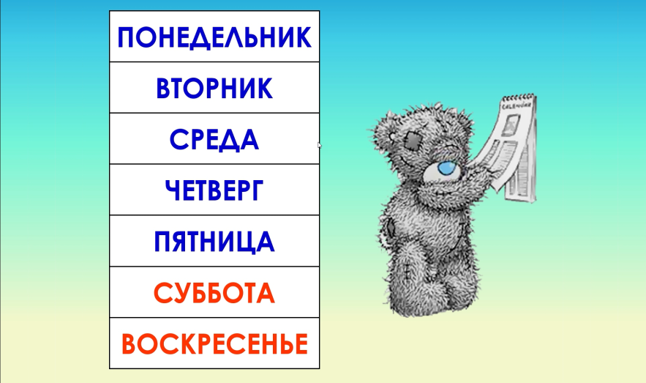

* **Есть много простых стихов, которые помогут выучить дни недели. Регулярное повторение этих рифм в конечном итоге установят порядок дней в детских умах.**

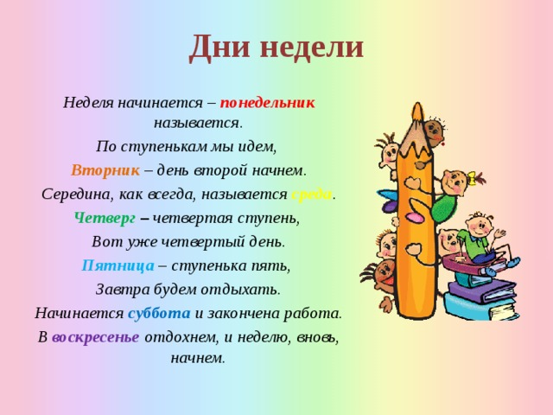

**Не ожидайте, что изучение дней недели будет быстрым процессом. Не беспокойтесь, если сначала ребенок будет путать порядок дней. Понятие времени – абстрактное понятие для маленьких детей, и требует времени, чтобы это запомнить и выучить. Но при регулярной практике и повторении, в конечном итоге все встанет на свои места.**